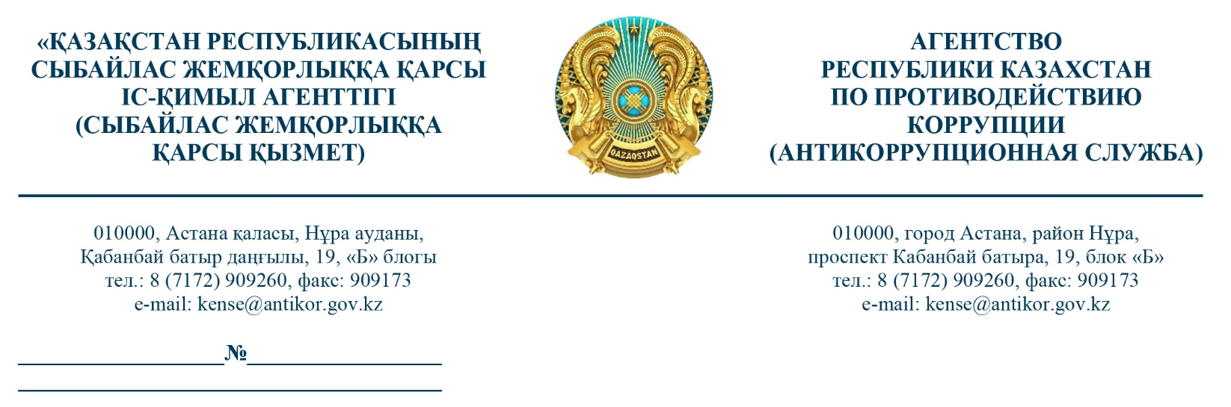

«Factcheck.kz» сайтының «бас редакторы
Д. Смақовқа _______________________________________________________________________________________________________________________________
Алматы қ., Қазыбек би көшесі, 117/86 үй, 207 кеңсе
factcheck.kz@gmail.com

2023 жылғы 12 қыркүйектегі №F-3223 хатқа

Қазақстан Республикасының Сыбайлас жемқорлыққа қарсы іс-қимыл агенттігі «Қазақстан темір жолы» ҰҚ» АҚ-ға қатысты қылмыстық істері бойынша Сіздің сұрауыңызды қарады.
Сыбайлас жемқорлыққа қарсы қызметі 2018-2022 және ағымдағы жылдың өткен мерзімі аралығында «Қазақстан темір жолы» ҰҚ» АҚ және оған бағынышты мекемелерінің лаузымды тұлғаларына қатысты 185 қылмыстық іс тіркеді (2018ж. – 36, 2019ж. – 83, 2020ж. – 10, 2021ж. – 4, 2022ж. – 20, 2023ж. 8 айда - 32), олардан 137-сі сотқа жолданды (2018ж. – 22, 2019ж. – 84, 2020ж. – 8, 2021ж. – 3, 2022ж. – 13, 2023ж. 8 ай - 7).
Сот үкімдерімен 61 адам (2018ж. – 11, 2019ж. – 34, 2020ж. – 5, 2021ж. – 3, 2022ж. – 3, 2023ж. 8 айда – 5) ҚР ҚК-нің 366, (23 адам), 367 (21), 368, (6), 190 (5), 189 (4), 361-баптары (2) бойынша кінәлі болып танылды және түрлі жазаларға сотталғаны хабарланып отыр.
Осы жауаппен келіспеген жағдайда, Сіз оған заңмен белгіленген тәртіпте шағымдануға құқылысыз.
Сотқа дейінгі тергеу
қызметінің басшысы Қ. Сүлейменов

Орынд.: М. Умбеталиева
Тел: 8 (7172) 90 93 14

Агентством Республики Казахстан по противодействию коррупции Ваш запрос по уголовным делам в отношении АО «НК «Казахстан темир жолы» рассмотрен.
За период 2018-2022 годы и истекший период текущего года Антикоррупционной службой зарегистрировано 185 уголовных дел (2018г. – 36, 2019г. – 83, 2020г. – 10, 2021г. – 4, 2022г. – 20, 8 мес. 2023г. - 32) в отношении должностных лиц АО «НК «Казахстан темир жолы» и его подведомственных организаций, из них 137 – направлено в суд (2018г. – 22, 2019г. – 84, 2020г. – 8, 2021г. – 3, 2022г. – 13, 8 мес. 2023г. - 7).
Приговорами судов 61 лицо признано виновными по статьям 366 (23 лица),367 (21), 368 (6), 190 (5), 189 (4), 361 (2) УК РК и осуждено к различным видам наказания.
В случае несогласия с данным ответом, Вы вправе обжаловать его в установленном законом порядке.

